ESCOLA MUNICIPAL DE EDUCAÇÃO BÁSICA ALFREDO GOMES.
DIRETORA: IVÂNIA NORA.
ASSESSORA PEDAGÓGICA: SIMONE ANDRÉA CARL.
ASSESSORA TÉCNICA ADM.: TANIA N. DE ÁVILA.
PROFESSOR: PAULO ANDRÉ KLEIN
DISCIPLINA: MÚSICA
CATANDUVAS – SC
ANO 2020

CATANDUVAS, JULHO - 2020.

PROFESSOR (A): PAULO ANDRÉ KLEIN.

SEQUÊNCIA DIDÁTICA – MÚSICA – 13/07 À 17/07 - 3º ANO

- ESSA SEMANA VAMOS CONHECER O APARELHO FONADOR, O NOSSO INSTRUMENTO MUSICAL. ELE É COMPOSTO POR DIVERSAS PARTES, OS PULMÕES, BRONQUIOS, TRAQUEIA, LARINGE E AS CAVIDADES NASAIS, SÃOS OS MAIS IMPORTANTES.
- LEIAM COM ATENÇÃO E COPIEM NO CADERNO.

QUEM REALIZAR A IMPRESSÃO DO CONTEÚDO, LER COM ATENÇÃO, EM SEGUIDA COLAR NO CADERNO.

AULA 03
DATA:

APARELHO FONADOR
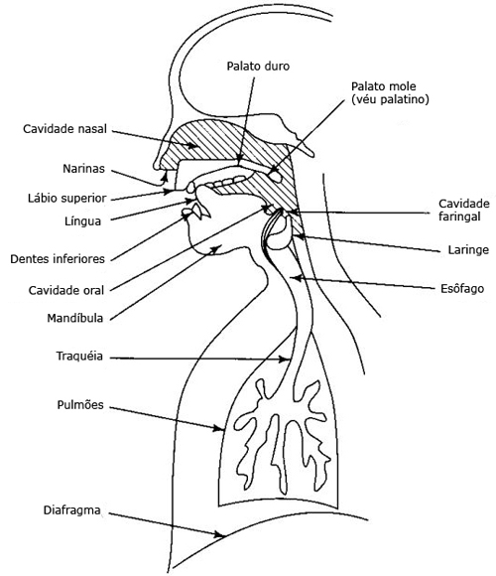
Os pulmões, os brônquios e a traqueia são os órgãos respiratórios que fornecem a corrente de ar, matéria-prima da fonação;
A laringe é o lugar onde se localizam as cordas vocais, que produzem a energia sonora utilizada na fala;
As cavidades (faringe, boca e fossas nasais) que funcionam como caixa de ressonância, uma vez que a cavidade bucal pode variar de forma e de volume, graças aos movimentos dos órgãos ativos, sobretudo da língua, importantíssimos na fonação, tornando-se sinônimo de idioma.

